《面向对象程序设计课程实践》
实习报告

课 程 代 码： | 1302612
课 程 类 别： | 实践必修课
指导教师： | 刁明光
开 课 学 期： | 2016春季学期
编 写 人： | 杜康晖 孟凡赏 刘张敏 戴劲成
提交班级： | 10041461
提交时间： | 2016_6月16日

目 录

1 项目概述 1
1.1 项目目标和任务 1
1.2 项目组织管理 1
1.2.1 项目进度安排 1
1.2.2 项目工作内容及分工 1
2 需求分析 1
3 系统设计 2
3.1.1 系统开发环境及采用的技术手段 2
3.1.2 系统开发的技术架构 2
3.1.3 程序流程设计 2
3.1.4 接口和包的设计 2
3.1.5 类图设计 2
4 系统的运行 2
5 总结 3

- 项目概述
植物大战活死人（Plants vs The walking dead）是一款老少咸宜趣味性可玩性极高的益智策略类单机游戏。游戏分为植物与僵尸两大阵营，玩家通过武装多种植物切换不同的功能快速有效的把僵尸阻挡在入侵屋子的路上。不同的敌人，不同的植物加之制作人满满的恶意增加了游戏的挑战性引进了新鲜的模式选择，依据玩家的喜好而选择适合自己的模式来更好的进行游戏的体验。游戏分成两个场景白天和黑夜，在种植植物的过程中体会与僵尸对抗的紧张与刺激感，并且随着时间的推移僵尸的体魄和形态会变得不一样，玩家必须合理安排种植顺序与植物安放的地点和对阳光资源的运用才能在这个奇幻的世界里生存下去，加油吧，祝你好运！
。
  - 项目目标和任务
开发一个集植物安放、对抗活死人、美工优化、多种模式与难度的选择、切换不同的背景音乐的程序，首先对游戏的大体边框进行设计，确定游戏的主要目标与游戏元素，随后依据确定的边框进行资源的查找和图片的搜索。随后是类与事件的设计与实现该部分将耗时大25天，继而进行代码的整合与项目的测试，最后进行整体文档的编写
- 资源寻找
- 类的设计与事件的设计
- 类的实现与事件的实现
- 代码的整合与测试
- 文档等编写

  - 项目组织管理
    - 项目进度安排
资源寻找 2016.04.19-2016.04.26
类的设计与事件的设计 2016.04.26-2016.04.28
类的设计与事件的设计 2016.04.26-2016.04.28
类的设计与事件的设计 2016.04.26-2016.04.28
包括进度安排表，时间按10个工作日计划。表要有表序、表名，图要有图序和图名。图序及表序在正文中应有引用。

表1. 项目进度安排
序号 | 工作内容 | 时间安排 | 备注
1 | 资源寻找 | 2016.04.19-2016.04.26 | 完成
2 | 类的设计与事件的设计 | 2016.04.26-2016.04.28
3 | 类的实现与事件的实现 | 2016.04.29-2016.05.21
4 | 代码的整合与测试 | 2016.05.22-2016.05.29
5 | 文档等编写 | 2016.05.30-2016.06.01

    - 项目工作内容及分工
包括项目组成员工作内容的分工。要求规划要细到类一级。

表1. 项目组成员工作内容的分工
姓名 | 角色 | 任务
杜康晖 | 组长 | Ui包中的类的设计与开发，文档编写，资源查找，整合代码
孟凡赏 | 组员 | 僵尸类的设计与开发，僵尸事件的设计 ，美工设计
刘张敏 | 组员 | Ui包中类的设计与开发，事件的设计，整合代码
戴劲成 | 组员 | 植物类的设计与开发，事件的设计

- 需求分析
功能图 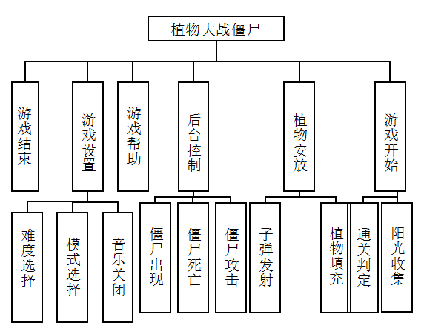

图1.系统功能图

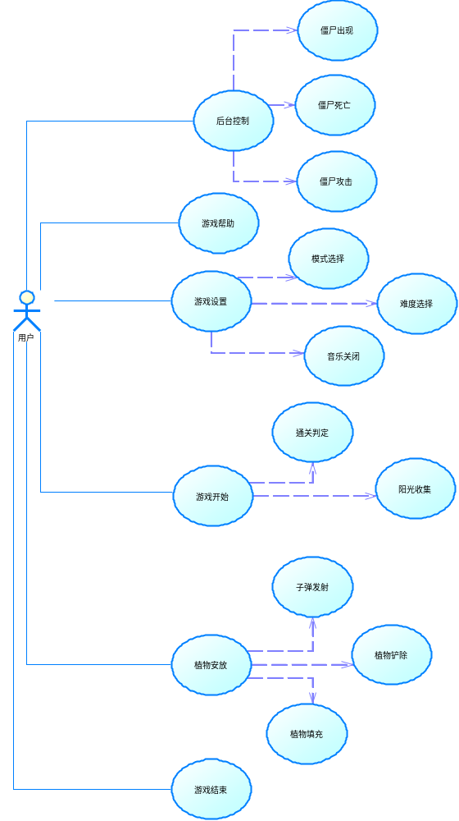
图2.系统用例图

- 系统设计
Eclipse
java
    - 系统开发的技术架构
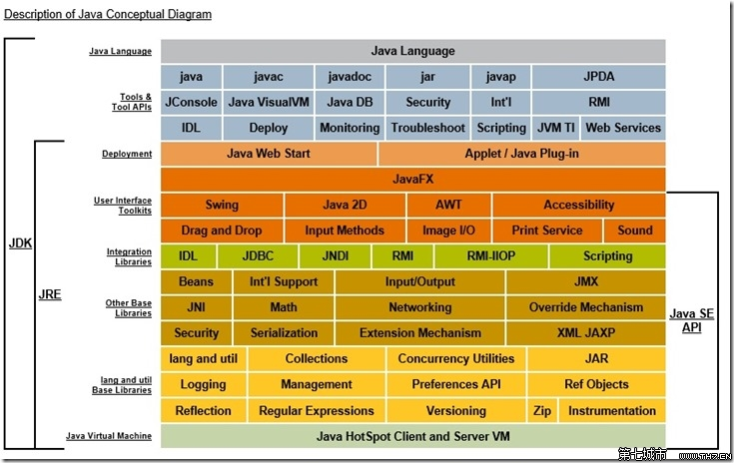
    - 程序流程设计
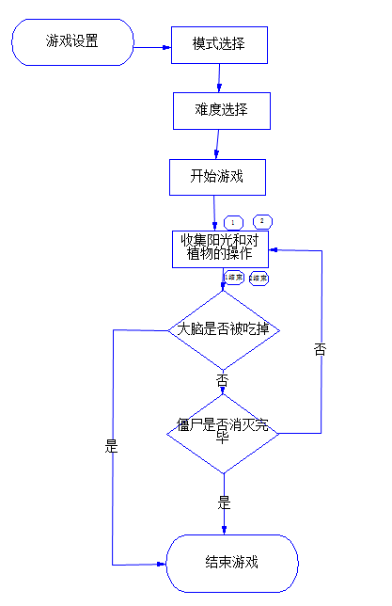
子流程1：
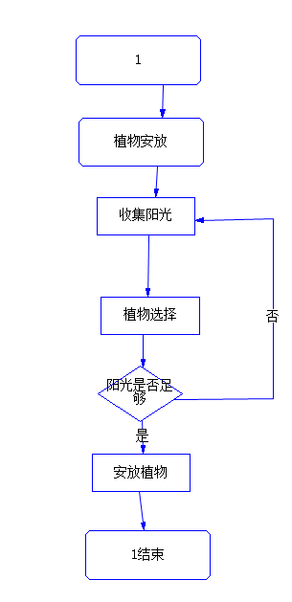
子流程2：
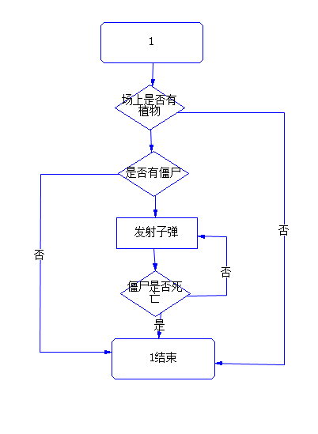
    - 接口和包的设计
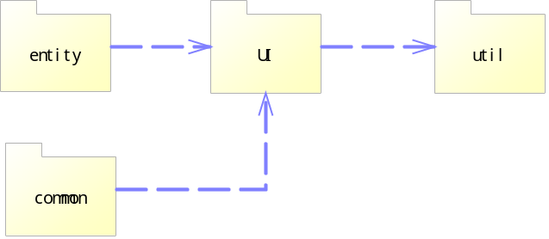
    - 类图设计
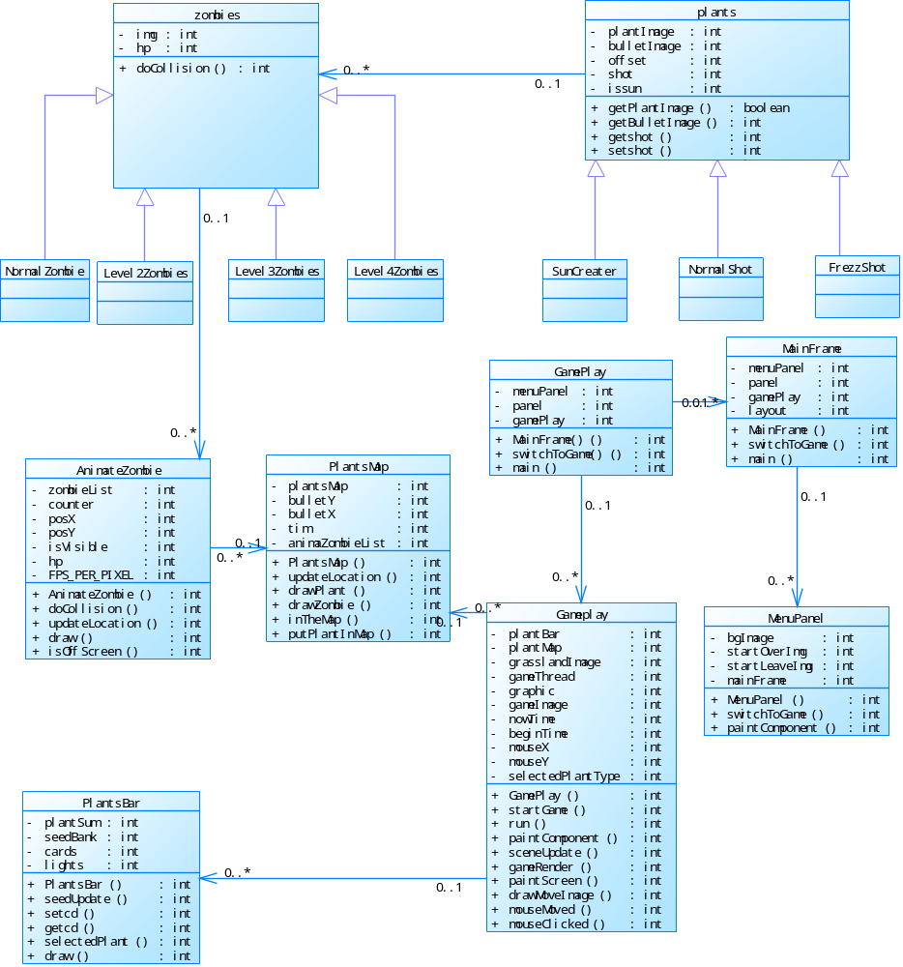
Zimon类：
；
Zombie(Image img, int fps） | 构造函数 | 构造一个僵尸
doCollision(int bulletX,int bulletY,int zombieX,int zombieY) | 函数 | 判断僵尸是否收到子弹的攻击及返回收到的伤害值；

Plant类：

getPlantImage() | 函数 | 获取植物图片
etBulletImage(); | 函数 | 获取子弹图片
getissun() | 函数 | 判断是否为向日葵；
setissun(boolean a) | 函数 | 设置为向日葵；
getshot() | 函数 | 判断僵尸是否被击中
setshot(boolean a) | 函数 | 设置发射子弹；

AnimateZombie类：
AnimateZombie | 构造 | 新建一个活死人队列
doCollision | 函数 | 判定活死人是否受到攻击
updateLocation | 函数 | 设置移动距离并改变位置
draw | 函数 | 画出僵尸图像
IsoffScreen | 函数 | 判定是否移出屏幕

MainFrame类
MainFrame | 构造函数 | 设定panel布局，加载开始页面的按钮和实现游戏的切换
SwitchToGame | 函数 | 显示游戏界面
main | 主函数 | 加载MainFrame

MenuPanel类
MenuPanel | 构造函数 | 加载该按钮的图片，实现图片间的切换
switchToGame | 函数 | 返回MainFrame并加载游戏界面
painttComponent | 函数 | 画出图像
PlantsBar类
PlantsBar | 构造函数 | 加载植物卡片面板和构造阳光数
seedUpdate | 函数 | 更新更新画面
Setcd | 函数 | 重置所有植物的冷却时间
getcd | 函数 | 判断cd是否完成
selectedPlant | 函数 | 判断选择的植物是什么
draw | 函数 | 画出面板和图像
SeedCard
SeedCard | 构造函数 | 得到各种植物的类型依据位置，设置刷新节奏和冷却时间
recd | 函数 | 返回计数器
getcd | 函数 | 判断是否冷却完毕
MouseIn | 函数 | 判断是否为有效位置
initFreezingTime | 函数 | 初始化冷却时间
reset | 函数 | 让所有植物进入cd
draw | 函数 | 画出来

- 系统的运行
要求有系统运行各功能简介及相应截图。
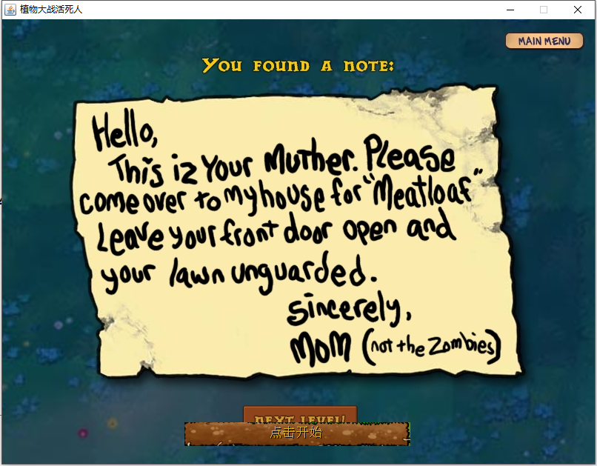

图1.开始界面

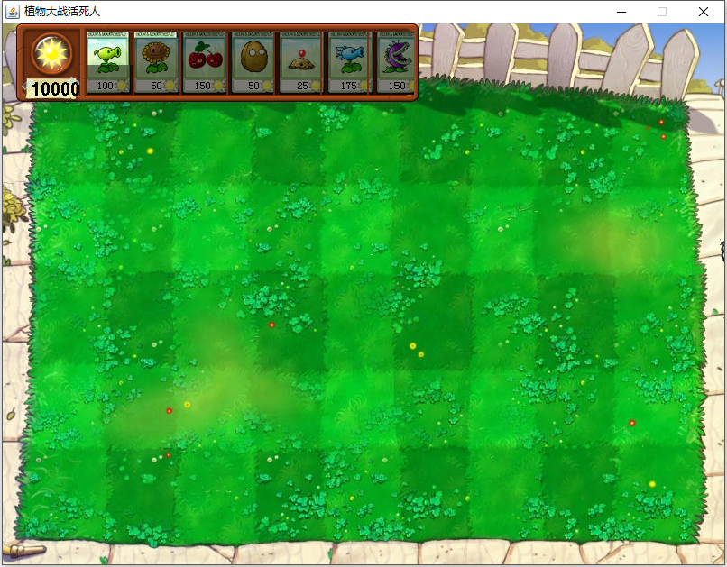
图2.进行界面
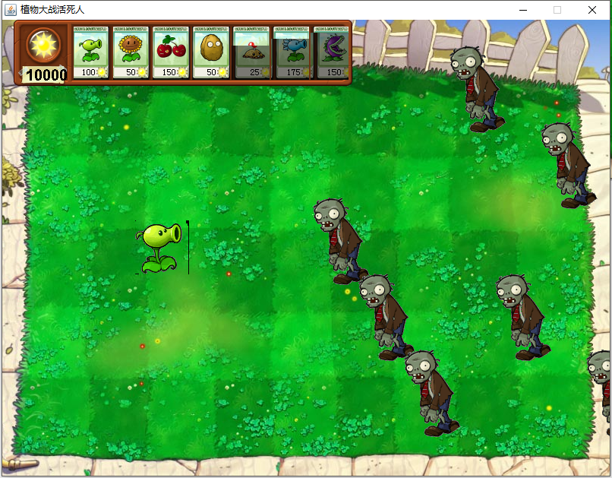
3.安放植物画面
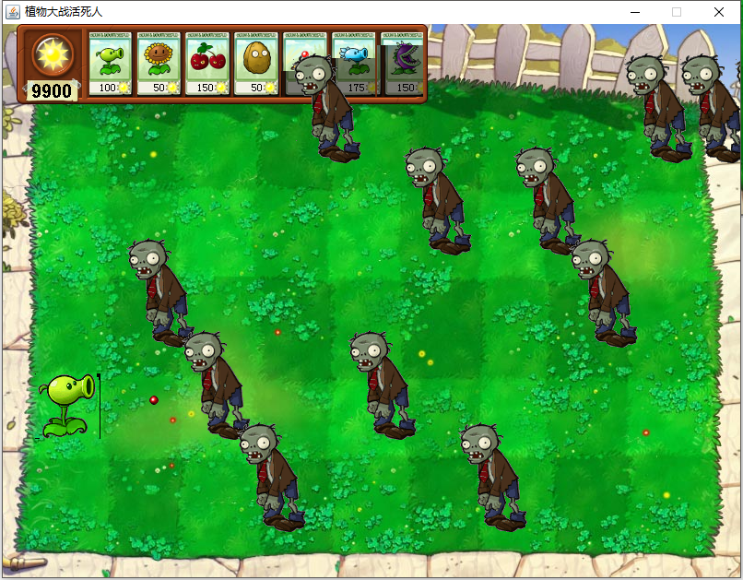
4.攻击画面
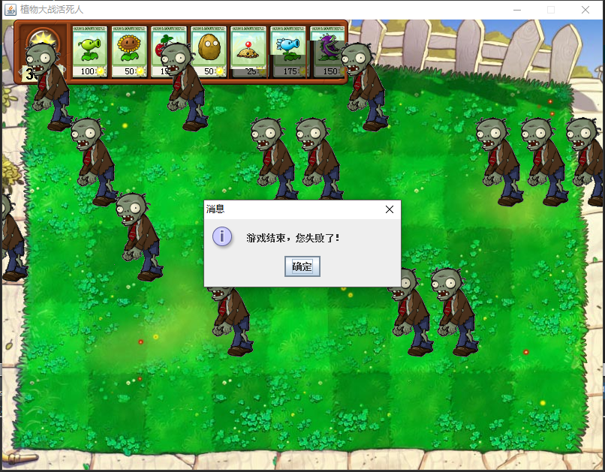
5.游戏失败
- 总结
写一个项目看着容易其实十分的困难从一开始的设计到最后的整合代码，每一步都需要团队的共同努力，在这个过程中，沟通就显得尤为重要了，每一个环节都需要大家的交流，尤其是最后的代码整合，如果在期间没有统一变量和方法的命名的话是不可能这么迅速的整合在一起的。其次是每个人的个人能力在整个团队中也有着重要作用，组织者不可能把任务在项目开始的时候分的公平，所以这时候个人的能力就显得极为的重要，不仅是为自己的那那一部分也是为了整个项目。

